 | INFORME TÉCNICO  TAG OK: Tu Copiloto Digital  Definición y Factibilidad Tecnológica  (02_Infraestructura_Cloud)  Proyecto académico alineado a la asignatura TPY1101

Seccion | 001D
Sigla | TPY1101
Integrantes | Jesús Abrahan  Ignacio Bravo  Leonardo Oñate

Duoc UC - Trabajo de Proyecto y Desarrollo

ÍNDICE
1. Introducción
2. Descripción general del proyecto
3. Actores del sistema
4. Módulos funcionales del sistema
4.1. Gestión de usuarios y perfiles
4.2. Gestión de vehículos y tipos de trayecto
4.3. Simulación y cálculo de viaje
4.4. Dashboard inteligente y visualización de datos
4.5. Historial y trazabilidad de viajes
4.6. Alertas y notificaciones
4.7. Reportes y análisis
4.8. Administración y parametrización del sistema
5. Arquitectura técnica de la solución
5.1. Capa cliente
5.2. Capa de integración
5.3. Capa de datos
6. Justificación de infraestructura cloud
6.1. SaaS
6.2. PaaS
6.3. IaaS
7. Análisis de factibilidad
7.1. Factibilidad técnica
7.2. Factibilidad económica
8. Conclusión

1. Introducción
En Santiago de Chile, el sistema de cobros asociado al TAG se caracteriza por la existencia de múltiples concesionarias, mecanismos de consulta separados y diferencias en la actualización de la información. Para el conductor, esta fragmentación se traduce en poca visibilidad sobre cuánto gastará en un trayecto, qué variables influyen en el costo final y cómo comparar alternativas de forma simple y oportuna.
El proyecto TAG OK: Tu Copiloto Digital surge como una solución de software orientada a unificar la información clave del viaje, entregar una simulación previa del costo estimado y apoyar la toma de decisiones del usuario antes de desplazarse. La propuesta busca transformar datos dispersos en una experiencia clara, centralizada y fácil de interpretar.
Desde el punto de vista académico y tecnológico, TAG OK se concibe como una aplicación móvil moderna, escalable y centrada en el usuario, apoyada en una arquitectura de tres capas, servicios cloud y una organización modular que favorece el desarrollo incremental de un MVP y su futura evolución.

2. Descripción general del proyecto
TAG OK es una solución digital pensada para conductores en Santiago de Chile, cuyo propósito es simular, estimar y visualizar los costos asociados a un viaje considerando origen, destino, tipo de vehículo y condiciones del trayecto. Su propuesta de valor consiste en entregar previsibilidad al usuario y reducir la incertidumbre frente al sistema de cobro del TAG.
De acuerdo con la documentación del proyecto, el sistema incorpora módulos para la gestión de usuarios, vehículos, simulaciones, visualización de datos, historial, alertas, reportes y parametrización, permitiendo cubrir tanto la experiencia del conductor como funciones administrativas y de explotación de información.

3. Actores del sistema
El diagrama de casos de uso de nivel cero identifica un actor general denominado Usuario, del cual se desprenden tres perfiles principales: Conductor, Administrador y Empresa Cliente. Esta organización permite representar distintos niveles de acceso e interacción con el sistema.
El Conductor corresponde al usuario operativo principal de la plataforma. Interactúa con módulos como gestión de vehículos, simulación y cálculo de viaje, dashboard, historial y alertas. El Administrador participa en funciones de supervisión, reportes, visualización y parametrización del sistema. Finalmente, la Empresa Cliente accede a vistas de control, análisis y seguimiento para fines de gestión y toma de decisiones.
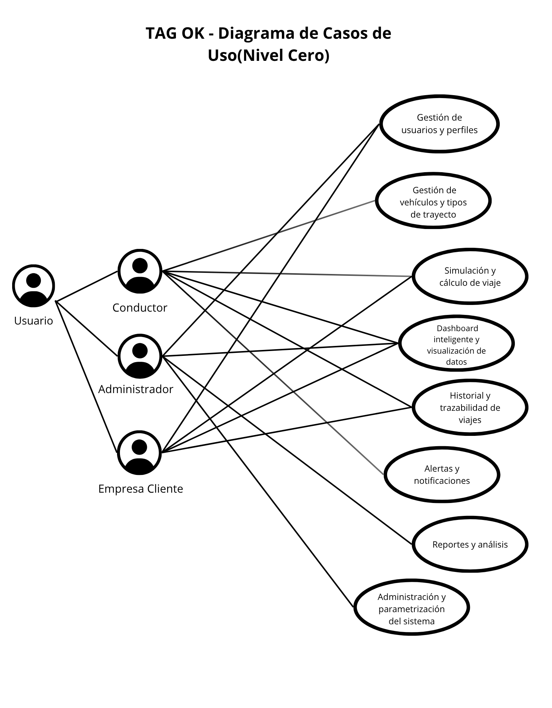
Figura. Diagrama de casos de uso de nivel cero de TAG OK, con actores y módulos funcionales principales.

4. Módulos funcionales del sistema
El proyecto se estructura en ocho módulos funcionales, los cuales permiten organizar el desarrollo, distribuir responsabilidades técnicas y favorecer una implementación escalable. Esta separación modular también fortalece la mantenibilidad del sistema, ya que cada componente puede evolucionar de forma independiente sin afectar innecesariamente a los demás.

4.1. Gestión de usuarios y perfiles
Este módulo permite registrar, autenticar y administrar los distintos tipos de usuarios del sistema, definiendo permisos de acuerdo con su rol. Su alcance considera perfiles como administrador, usuario final, empresa cliente y operador. Desde la perspectiva funcional, constituye la base para la seguridad de acceso, la personalización de la experiencia y la segmentación de privilegios dentro de la plataforma.

4.2. Gestión de vehículos y tipos de trayecto
Este módulo permite registrar vehículos, categorías y características relevantes para el cálculo del viaje. Según el diagrama específico, contempla acciones como validar patente chilena, registrar nuevo vehículo y seleccionar categoría, persistiendo la información en Firebase Firestore. Su relevancia radica en que los atributos del vehículo impactan directamente en la simulación de costos y en la personalización de la experiencia del conductor.
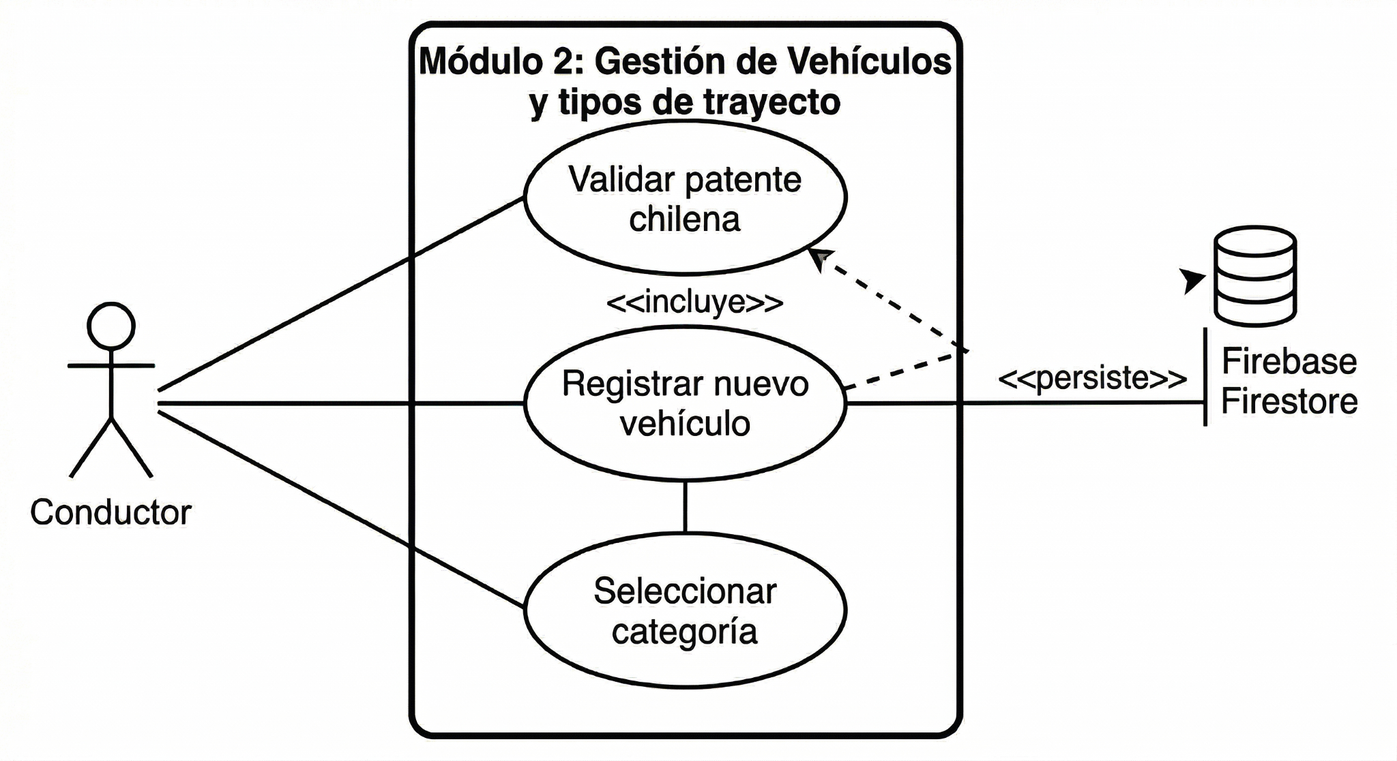
Figura. Caso de uso particular del módulo de gestión de vehículos y tipos de trayecto.

4.3. Simulación y cálculo de viaje
Corresponde al núcleo del sistema. Permite ingresar origen y destino, consultar tarifas dinámicas mediante la API TollGuru, calcular el costo estimado y registrar el resultado en el historial de viajes. Además, puede extenderse hacia la generación de alertas cuando el gasto supera un presupuesto máximo definido. Este módulo materializa la propuesta de valor principal de TAG OK: entregar previsibilidad y apoyo a la toma de decisiones.
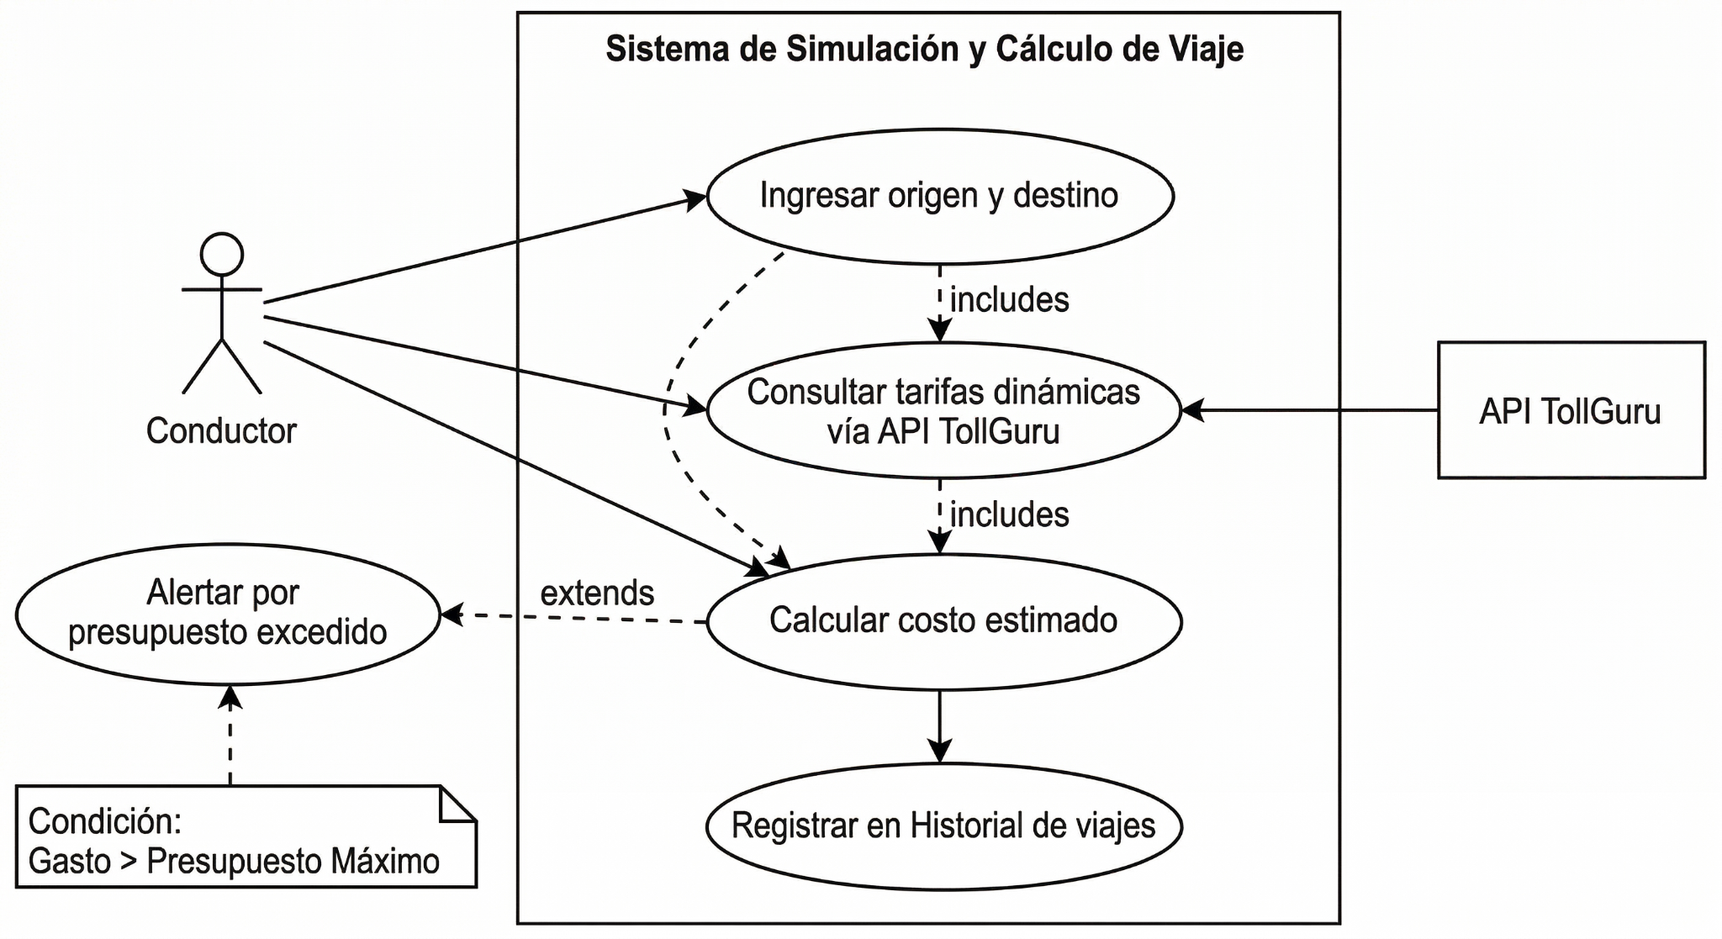
Figura. Caso de uso particular del sistema de simulación y cálculo de viaje.

4.4. Dashboard inteligente y visualización de datos
Presenta la información procesada mediante paneles visuales, indicadores y resúmenes de uso. Su objetivo es facilitar la interpretación rápida de los resultados, comparar alternativas y detectar patrones relevantes. En una aplicación orientada a usuarios no expertos, este módulo cumple un rol esencial en la conversión de datos técnicos en información comprensible.

4.5. Historial y trazabilidad de viajes
Almacena las simulaciones y consultas realizadas, generando un registro histórico reutilizable. Gracias a este módulo, el usuario puede revisar trayectos anteriores, comparar resultados y analizar comportamientos de gasto a lo largo del tiempo. También contribuye a funciones de auditoría y seguimiento.

4.6. Alertas y notificaciones
Genera avisos relevantes para el usuario en función de reglas definidas por el sistema. Entre sus usos se consideran advertencias por presupuesto excedido, recordatorios o cambios en condiciones relevantes del trayecto. Este módulo refuerza el carácter preventivo y asistivo de la solución.

4.7. Reportes y análisis
Consolida la información registrada y simulada para construir reportes, resúmenes y comparativas. Su propósito es apoyar la toma de decisiones mediante estadísticas e interpretación de tendencias, tanto para usuarios administrativos como para empresas cliente.

4.8. Administración y parametrización del sistema
Permite configurar variables generales del sistema, reglas de cálculo, categorías y parámetros base. Su función es asegurar que la plataforma pueda adaptarse a cambios operativos, mantener consistencia en sus configuraciones y escalar sin depender de modificaciones estructurales mayores.

5. Arquitectura técnica de la solución
La arquitectura técnica de TAG OK se organiza en tres capas principales: una capa cliente desarrollada en Flutter/Dart, una capa de integración compuesta por APIs SaaS y una capa de datos basada en Firebase/Firestore. Este diseño favorece la separación de responsabilidades, el desacoplamiento entre interfaz y servicios externos, y la escalabilidad del sistema.
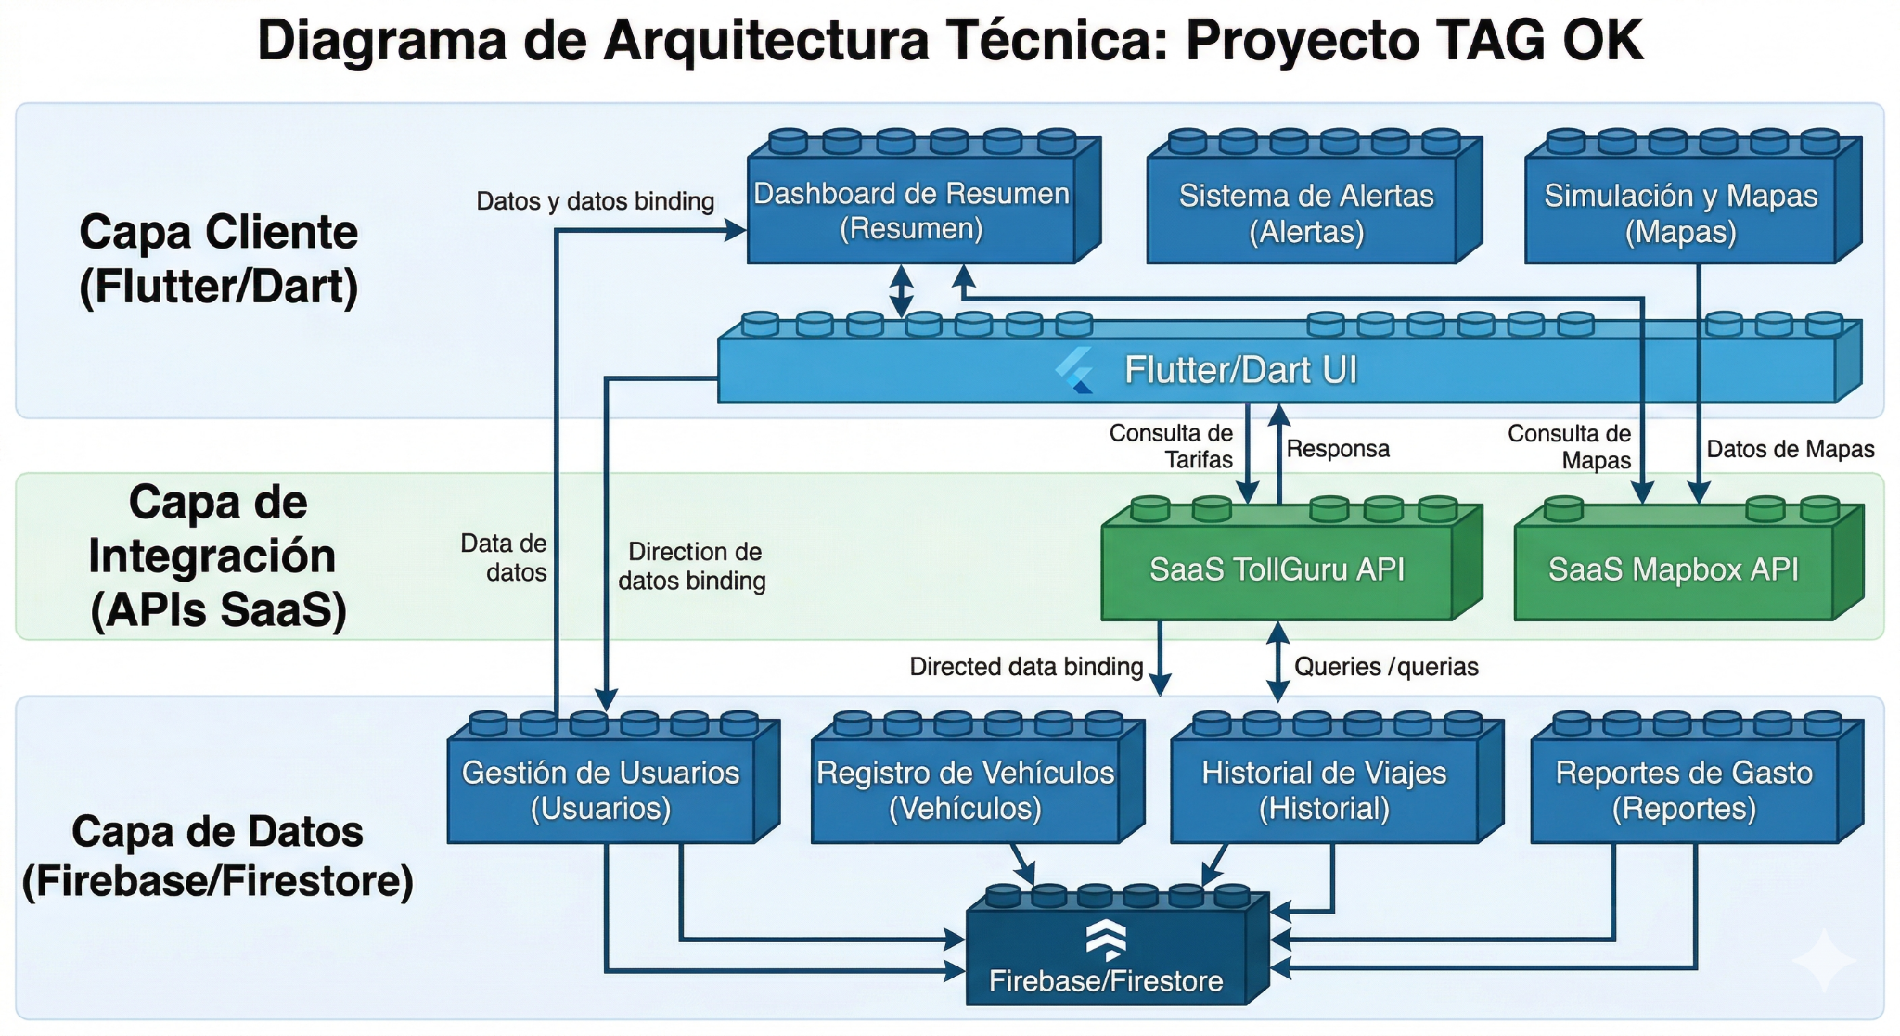
Figura. Arquitectura técnica general del proyecto TAG OK, organizada en capa cliente, capa de integración y capa de datos.

5.1. Capa cliente
La capa cliente corresponde a la aplicación móvil implementada con Flutter y Dart, lo que permite construir una solución multiplataforma para iOS y Android a partir de una sola base de código. En esta capa se ubican la interfaz visual, la interacción con el usuario y los componentes principales de experiencia, como el dashboard de resumen, el sistema de alertas y la simulación con mapas.
Para organizar internamente el código se propone el patrón MVVM (Model-View-ViewModel), complementado con gestión de estado mediante Riverpod. Esta combinación facilita un diseño modular tipo LEGO, donde cada módulo puede desarrollarse con responsabilidades claras, menor acoplamiento y mayor facilidad de mantenimiento.
Como entorno de apoyo al desarrollo se considera Google Antigravity, incorporado como soporte para experimentación, prototipado y aceleración del flujo de trabajo técnico del proyecto.

5.2. Capa de integración
La capa de integración conecta la aplicación con servicios especializados consumidos como SaaS. En el modelo propuesto, la API TollGuru se emplea para consultar tarifas dinámicas y apoyar el cálculo del costo estimado del viaje. Por su parte, Mapbox provee cartografía, visualización geoespacial y soporte para la representación del trayecto.
Esta capa permite reutilizar capacidades avanzadas ya resueltas por terceros, reduciendo la complejidad interna del sistema y concentrando el desarrollo propio en la lógica de valor del producto.

5.3. Capa de datos
La capa de datos se implementa mediante Firebase Firestore, donde se persisten entidades como usuarios, vehículos, historial de viajes y reportes. De forma complementaria, el ecosistema Firebase aporta servicios como Firebase Authentication para perfiles de acceso y Firebase Cloud Messaging para el envío de notificaciones y alertas.
El uso de esta plataforma permite construir una base de datos flexible y administrada, adecuada para una etapa inicial de desarrollo, con posibilidades de crecimiento conforme aumente el volumen de uso del sistema.

6. Justificación de infraestructura cloud
La infraestructura cloud del proyecto se justifica mediante una combinación de modelos SaaS, PaaS e IaaS, con el objetivo de equilibrar rapidez de implementación, costo inicial reducido y capacidad de escalar en etapas posteriores.

6.1. SaaS
Dentro del modelo Software as a Service, TAG OK utiliza servicios externos especializados para resolver funciones críticas sin necesidad de construirlas desde cero. TollGuru API se justifica por su capacidad para apoyar el cálculo de peajes y tarifas dinámicas asociadas al trayecto, mientras que Mapbox SDK aporta cartografía, representación de rutas y contexto visual del viaje.
La incorporación de ambos servicios permite acelerar el desarrollo del MVP, reducir la complejidad técnica y enfocar el esfuerzo del equipo en la experiencia de usuario y la lógica de negocio principal.

6.2. PaaS
En el modelo Platform as a Service, Firebase funciona como el corazón del backend. Firestore almacena los datos del sistema, Firebase Authentication administra el acceso y los perfiles, y Firebase Cloud Messaging habilita el envío de alertas y notificaciones. Esta elección reduce el esfuerzo de administración de infraestructura y entrega una base sólida para iterar rápidamente durante la fase académica y de prototipado.

6.3. IaaS
Como soporte de infraestructura física se considera Google Cloud Platform (GCP). Aunque buena parte de la complejidad operativa se abstrae gracias a Firebase, la capa IaaS sigue siendo relevante porque provee el entorno escalable de cómputo, almacenamiento y red sobre el cual se sostienen los servicios superiores. Esta alineación tecnológica favorece la continuidad y una eventual evolución hacia una arquitectura más robusta.

7. Análisis de factibilidad

7.1. Factibilidad técnica
Desde la perspectiva técnica, TAG OK presenta una factibilidad alta. El stack propuesto se basa en tecnologías ampliamente utilizadas y documentadas, como Flutter, Dart y Firebase, complementadas con APIs externas especializadas. La adopción de una arquitectura por capas y una organización modular facilita la construcción de un MVP escalable, reduce riesgos de implementación y permite incorporar mejoras sin rediseñar el sistema completo.
Asimismo, el uso de MVVM y Riverpod contribuye a una base de código mantenible, comprensible y apta para trabajo colaborativo, lo cual resulta coherente con un desarrollo académico que debe demostrar orden arquitectónico y proyección tecnológica.

7.2. Factibilidad económica
Desde el punto de vista económico, la propuesta también resulta viable para una Fase 1, dado que gran parte de los servicios seleccionados ofrecen planes gratuitos o capas iniciales sin costo para prototipos y pruebas controladas. Bajo este escenario, el costo base de infraestructura puede estimarse en $0 para la etapa inicial, siempre que el uso del sistema se mantenga dentro de los límites establecidos por cada proveedor.
Esta condición permite validar la propuesta de valor, probar funcionalidades esenciales y presentar un producto funcional sin requerir una inversión significativa durante la primera etapa. No obstante, si el proyecto escala en usuarios, consultas o volumen de datos, será necesario evaluar costos operativos y migrar gradualmente a planes pagados según la demanda real.

8. Conclusión
TAG OK se presenta como una solución tecnológica pertinente para abordar el problema de la fragmentación de información asociada al TAG en Santiago de Chile. Su diseño funcional, organizado en módulos, y su arquitectura técnica de tres capas permiten construir una plataforma clara, robusta y orientada a la previsibilidad del conductor.
La combinación de Flutter/Dart, Firebase, TollGuru, Mapbox y Google Cloud Platform sustenta una propuesta moderna, con buena proyección técnica y costos controlados en su fase inicial. En consecuencia, la infraestructura definida resulta adecuada para desarrollar un MVP funcional y, al mismo tiempo, deja una base sólida para futuras etapas de evolución del sistema.

